Ngày soạn:

Tuần 24 – Tiết 49:

BÀI TẬP CUỐI CHƯƠNG IX

(1 tiết)
I. MỤC TIÊU:
1. Kiến thức:
Biết :
- Nhận biết được góc nội tiếp.
- Nhận biết được tứ giác nội tiếp đường tròn.
Hiểu:
- Giải thích được định lí về tổng hai góc đối của tứ giác nội tiếp bằng 180º.
- Xác định được tâm và bán kính đường tròn ngoại tiếp hình chữ nhật, hình vuông.
Vận dụng:
- Giải quyết được một số vấn đề thực tiễn (đơn giản, quen thuộc) gắn với đường tròn
- Xác định được tâm và bán kính đường tròn ngoại tiếp tam giác, trong đó có tâm và bán kính đường tròn ngoại tiếp tam giác vuông, tam giác đều.
- Xác định được tâm và bán kính đường tròn nội tiếp tam giác, trong đó có tâm và bán kính đường tròn nội tiếp tam giác đều.2. Năng lực
Năng lực chung:
- Năng lực tự chủ và tự học trong tìm tòi khám phá
- Năng lực giao tiếp và hợp tác trong trình bày, thảo luận và làm việc nhóm
- Năng lực giải quyết vấn đề và sáng tạo trong thực hành, vận dụng.
Năng lực riêng: tư duy và lập luận toán học, giao tiếp toán học; mô hình hóa toán học; giải quyết vấn đề toán học.
- Tư duy và lập luận toán học: So sánh, phân tích dữ liệu, phân tích, lập luận để xác định mối liên hệ giữa số đo góc nội tiếp với các góc liên quan.
- Mô hình hóa toán học: mô tả các dữ kiện bài toán thực tế, giải quyết bài toán gắn với tứ giác nội tiếp và đa giác đều, phép quay.
- Giải quyết vấn đề toán học: giải quyết được các bài toán thực tiễn liên quan đến số đo góc nội tiếp, xác định cạnh và góc của đa giác đều.
- Giao tiếp toán học: đọc, hiểu thông tin toán học.
- Sử dụng công cụ, phương tiện học toán: sử dụng máy tính cầm tay, thước kẻ, compa.
3. Phẩm chất
- Tích cực thực hiện nhiệm vụ khám phá, thực hành, vận dụng.
- Có tinh thần trách nhiệm trong việc thực hiện nhiệm vụ được giao.
- Khách quan, công bằng, đánh giá chính xác bài làm của nhóm mình và nhóm bạn.
- Tự tin trong việc tính toán; giải quyết bài tập chính xác.
II. THIẾT BỊ DẠY HỌC VÀ HỌC LIỆU
1 - GV: Bộ dụng cụ vẽ hình trên bảng
2 - HS:
- SGK, SBT, vở ghi, giấy nháp, đồ dùng học tập (bút, thước...), bảng nhóm, bút viết bảng nhóm.
III. TIẾN TRÌNH DẠY HỌC
A. HOẠT ĐỘNG KHỞI ĐỘNG (MỞ ĐẦU)
a) Mục tiêu: HS hệ thống lại được các kiến thức cơ bản trong chương IX thông qua phần A. Trắc nghiệm trong SGK.
b) Nội dung: HS thực hiện phần A. Trắc nghiệm trong SGK.
c) Sản phẩm: HS trả lời câu hỏi và hoàn thiện các bài tập được giao.
d) Tổ chức thực hiện:
Bước 1: Chuyển giao nhiệm vụ:
- GV cho HS thực hiện cá nhân phần A. Trắc nghiệm trong SGK.
Bước 2: Thực hiện nhiệm vụ: HS quan sát và chú ý lắng nghe, thảo luận nhóm và thực hiện yêu cầu theo dẫn dắt của GV.
Bước 3: Báo cáo, thảo luận: GV gọi đại diện một số thành viên nhóm HS trả lời, HS khác nhận xét, bổ sung.
Gợi ý đáp án
9.73 – C 9.38 – D 9.39 – C
Bước 4: Kết luận, nhận định: GV ghi nhận câu trả lời của HS, trên cơ sở đó dẫn dắt HS vào tìm hiểu bài học mới: “Để củng cố lại toàn bộ kiến thức trong chương IX, chúng ta cùng nhau tìm hiểu bài học ngày hôm nay”.
$\text{⇒}$ Bài tập cuối chương IX.
B. HÌNH THÀNH KIẾN THỨC MỚI
Hoạt động 1: Củng cố kiến thức chương IX
a) Mục tiêu:
- HS hệ thống lại được các kiến thức cơ bản trong chương IX.
b) Nội dung:
- HS đọc SGK, nghe giảng, thực hiện các nhiệm vụ được giao, suy nghĩ trả lời câu hỏi, HS thực hiện phiếu học tập.
c) Sản phẩm: HS hình thành được kiến thức bài học, câu trả lời của HS cho các câu hỏi, HS nêu lời giải cho phiếu học tập.
d) Tổ chức thực hiện:
HĐ CỦA GV VÀ HS | SẢN PHẨM DỰ KIẾN
Bước 1: Chuyển giao nhiệm vụ:  - HS thực hiện cá nhân vào phiếu học tập.  + Sau 6 phút GV gọi đại diện một số HS trình bày câu trả lời  + Các HS khác theo dõi bài làm, nhận xét và góp ý.  + GV tổng kết.  Bước 2: Thực hiện nhiệm vụ:  - HĐ cá nhân: HS suy nghĩ, hoàn thành vở.  - HĐ cặp đôi, nhóm: các thành viên trao đổi, đóng góp ý kiến và thống nhất đáp án.  Cả lớp chú ý thực hiện các yêu cầu của GV, chú ý bài làm các bạn và nhận xét.  - GV: quan sát và trợ giúp HS.  Bước 3: Báo cáo, thảo luận:  - HS trả lời trình bày miệng/ trình bày bảng, cả lớp nhận xét, GV đánh giá, dẫn dắt, chốt lại kiến thức.  Bước 4: Kết luận, nhận định: GV tổng quát lưu ý lại kiến thức trọng tâm  + Quan hệ giữa bán kính đường tròn ngoại tiếp và nội tiếp với các cạnh của tam giác trong các trường hợp đặc biệt, cách chứng minh tứ giác nội tiếp, tính chất đa giác đều. | Củng cố kiến thức chương IX  Phiếu học tập ở phần Ghi chú

PHIẾU HỌC TẬP
A. Nối đáp án
Nối các cột ở bên trái với các cột ở bên phải để được phát biểu đúng.
Tứ giác nội tiếp
Đa giác đều
Có tất cả các cạnh và các góc bằng nhau
Bằng một nửa góc ở tâm cùng chắn một cung
Đường tròn ngoại tiếp tam giác
Đường tròn nội tiếp tam giác
Góc nội tiếp
Các đỉnh cùng nằm trên một đường tròn
Đi qua ba đỉnh của tam giác đó
Tiếp xúc với ba cạnh của tam giác đó
B. Trắc nghiệm
Khoanh tròn vào đáp án đúng nhất.
Câu 1. Số đo góc nội tiếp bằng……..số đo góc ở tâm cùng chắn một cung.
A. Hai lần. B. Một nửa. C. Ba lần. D. Đúng.
Câu 2. Tâm đường tròn ngoại tiếp một tam giác bất kì là
A. Giao điểm ba đường cao. B. Giao điểm ba đường trung tuyến.
C. Giao điểm ba đường trung trực. D. Giao điểm ba đường phân giác.
Câu 3. Tâm đường tròn nội tiếp tam giác bất kì là
A. Giao điểm ba đường cao. B. Giao điểm ba đường trung tuyến.
C. Giao điểm ba đường trung trực. D. Giao điểm ba đường phân giác.
Câu 4. Tứ giác $\text{ABCD}$ là tứ giác nội tiếp nếu
A. $\hat{\text{ABC}}\text{+}\hat{\text{ADC}}\text{=18}{\text{0}}^{\text{0}}$. B. $\hat{\text{ABC}}\text{+}\hat{\text{ADC}}\text{=9}{\text{0}}^{\text{0}}$.
C. $\hat{\text{ABC}}\text{+}\hat{\text{ADC}}\text{=36}{\text{0}}^{\text{0}}$. D. $\hat{\text{ABC}}\text{+}\hat{\text{ADC}}\text{=12}{\text{0}}^{\text{0}}$.
Câu 5. Số đo mỗi góc ở đỉnh của một $\text{n}$-giác đều là …… độ.
A. $\frac{\text{90}\left(\text{n}\text{−1}\right)}{\text{n}}$. B. $\frac{\text{90}\left(\text{n}\text{−2}\right)}{\text{n}}$. C. $\frac{\text{90}\left(\text{n}\text{−3}\right)}{\text{n}}$. D. $\text{90}\text{n}$.

GỢI Ý ĐÁP ÁN
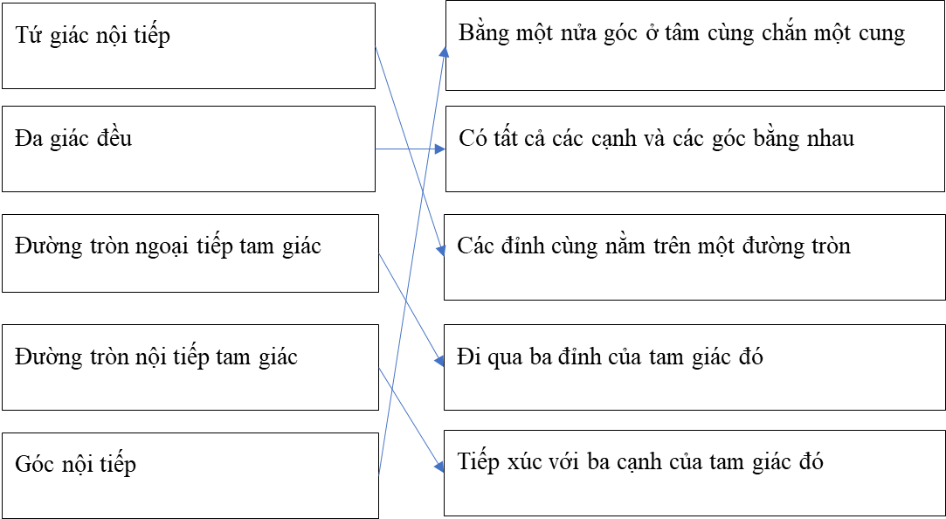
Câu 1 – B
Câu 2 – D
Câu 3 – C
Câu 4 – A
Câu 5 – B

C. HOẠT ĐỘNG LUYỆN TẬP
a) Mục tiêu: Củng cố cách tính số đo góc ở tâm, góc nội tiếp, bán kính đường tròn ngoại tiếp và đường tròn nội tiếp trong một số trường hợp.
b) Nội dung: HS vận dụng các kiến thức của bài học làm bài tập 9.40; 9.41 (SGK – tr.91), HS trả lời các câu hỏi trắc nghiệm.
c) Sản phẩm học tập: Câu trả lời của HS về bài tập 9.40; 9.41 (SGK – tr.91).
d) Tổ chức thực hiện:
Bước 1: Chuyển giao nhiệm vụ:
- GV cho HS làm câu hỏi trắc nghiệm:
Câu 1. Quan sát các đa giác ở hình và cho biết hình nào là đa giác đều?
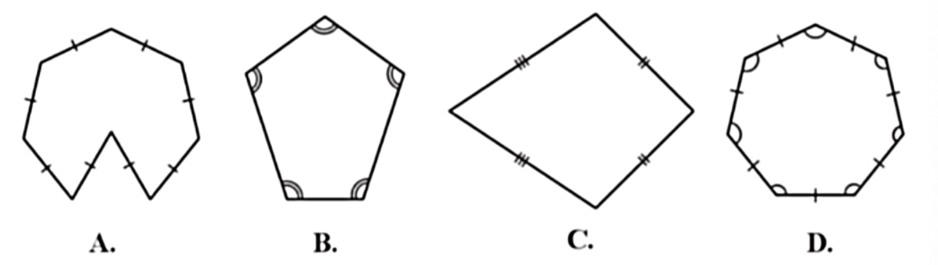
A. Hình $\text{A}$
B. Hình $\text{B}$
C. Hình $\text{C}$
D. Hình $\text{D}$
Câu 2. Khi tứ giác $\text{MNPQ}$ nội tiếp đường tròn, và có góc $\text{M}$ bằng ${\text{90}}^{\text{o}}$. Khi đó, góc $\text{P}$ bằng:
A. ${\text{100}}^{\text{o}}$
B. ${\text{110}}^{\text{o}}$
C. ${\text{180}}^{\text{o}}$
D. ${\text{90}}^{\text{o}}$
Câu 3. Cho tam giác $\text{ABC}$ nội tiếp đường tròn $\text{(}\text{O}\text{)}$, tiếp tuyến tại $\text{A}$ của $\text{(}\text{O}\text{)}$ cắt $\text{BC}$ tại $\text{P}$. Hai tam giác nào sau đây đồng dạng?
A. $\text{∆}\text{PAB}$đồng dạng $\text{∆}\text{ABC}$
B. $\text{∆}\text{PAC}$đồng dạng $\text{∆}\text{PAB}$
C. $\text{∆}\text{PAC}$đồng dạng $\text{∆}\text{ABC}$
D. $\text{∆}\text{PAC}$đồng dạng $\text{∆}\text{PAB}$
Câu 4. Cho tam giác $\text{ABC}$ có ba góc nhọn, đường cao $\text{AH}$ và nội tiếp đường tròn tâm $\text{(}\text{O}\text{)}$, đường kính $\text{AM}\text{.}$ Gọi $\text{N}$ là giao điểm của $\text{AH}$ với đường tròn $\text{(}\text{O}\text{)}$. Tứ giác $\text{BCMN}$ là hình gì?
A. Hình thang
B. Hình thang vuông
C. Hình thang cân
D. Hình bình hành
Câu 5. Cho đường tròn $\text{(}\text{O}\text{)}$ và hai dâu cung $\text{AB}\text{,}\text{AC}$ bằng nhau. Qua $\text{A}$ vẽ một cát tuyến cắt dây $\text{BC}$ ở $\text{D}$ và cắt $\text{(}\text{O}\text{)}$ ở $\text{E}$. Khi đó $\text{DA}\text{.}\text{DE}$ bằng
A. ${\text{DC}}^{\text{2}}$
B. ${\text{DB}}^{\text{2}}$
C. $\text{DB}\text{.}\text{DC}$
D. $\text{AB}\text{.}\text{AC}$
- Đáp án câu hỏi trắc nghiệm
Câu 1 | Câu 2 | Câu 3 | Câu 4 | Câu 5
A | D | C | D | A

Bước 2: Thực hiện nhiệm vụ: HS quan sát và chú ý lắng nghe, thảo luận nhóm, hoàn thành các bài tập GV yêu cầu.
- GV quan sát và hỗ trợ.
Bước 3: Báo cáo, thảo luận: - Câu hỏi trắc nghiệm: HS trả lời nhanh, giải thích, các HS chú ý lắng nghe sửa lỗi sai.
- Mỗi bài tập GV mời HS trình bày. Các HS khác chú ý chữa bài, theo dõi nhận xét bài trên bảng.
Kết quả:
9.40
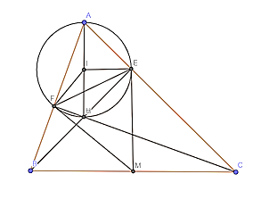
a) Ta có $\hat{\text{HEA}}\text{=}\hat{\text{HFA}}\text{=9}{\text{0}}^{\text{0}}$ nên $\text{AEHF}$ là tứ giác nội tiếp. Lại có tam giác $\text{HEA}$ vuông tại $\text{E}$ nên đường tròn ngoại tiếp tam giác $\text{HEA}$ là trung điểm $\text{AH}$. Từ đó suy ra $\text{I}$ là tâm đường tròn ngoại tiếp $\text{AEHF}$.
b) Ta có $\hat{\text{MEB}}\text{=}\hat{\text{MBE}}$ (do $\text{M}$ là trung điểm cạnh huyền của tam giác vuông $\text{BEC}$). Lại có $\hat{\text{BEC}}\text{=}\hat{\text{CFB}}\text{=9}{\text{0}}^{\text{0}}$ nên $\text{BFEC}$ là tứ giác nội tiếp. Từ đó suy ra
$\hat{\text{MEI}}\text{=}\hat{\text{MEB}}\text{+}\hat{\text{IEB}}$ $\text{=}\hat{\text{MBE}}\text{+}\hat{\text{IHE}}$
$\hat{\text{CFE}}\text{+}\hat{\text{IHE}}\text{=}\hat{\text{HAE}}\text{+}\hat{\text{IHE}}\text{=9}{\text{0}}^{\text{0}}$
nên $\text{ME}$ tiếp xúc $\left(\text{I}\right)$ tại $\text{E}$. Tương tự ta có $\text{MF}$ tiếp xúc $\left(\text{I}\right)$ tại $\text{F}$.
9.41
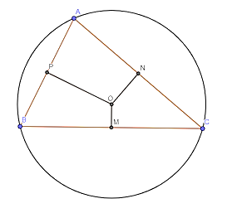
Do $\text{O}$ nằm trên trung trực của $\text{AB}$ nên $\text{OP}\text{⊥}\text{AB}$. Tương tự, $\text{ON}\text{⊥}\text{AC}\text{, }\text{OM}\text{⊥}\text{BC}$.
Ta có:
$\hat{\text{ANO}}\text{+}\hat{\text{APO}}\text{=9}{\text{0}}^{\text{0}}\text{+9}{\text{0}}^{\text{0}}\text{=18}{\text{0}}^{\text{0}}$ nên $\text{APON}$ là tứ giác nội tiếp. Tương tự, ta có
$\hat{\text{BPO}}\text{+}\hat{\text{BMO}}\text{=9}{\text{0}}^{\text{0}}\text{+9}{\text{0}}^{\text{0}}\text{=18}{\text{0}}^{\text{0}}\text{,}$ $\hat{\text{CMO}}\text{+}\hat{\text{CNO}}\text{=9}{\text{0}}^{\text{0}}\text{+9}{\text{0}}^{\text{0}}\text{=18}{\text{0}}^{\text{0}}$
nên $\text{BPOM}\text{,}\text{CMON}$ là các tứ giác nội tiếp.
Bước 4: Kết luận, nhận định:
- GV chữa bài, chốt đáp án, tuyên dương các hoạt động tốt, nhanh và chính xác.
- GV chú ý cho HS các lỗi sai hay mắc phải khi thực hiện giải bài tập.
D. HOẠT ĐỘNG VẬN DỤNG
a) Mục tiêu:
- Học sinh thực hiện làm bài tập vận dụng thực tế để nắm vững kiến thức.
- HS thấy sự gần gũi toán học trong cuộc sống, vận dụng kiến thức vào thực tế, rèn luyện tư duy toán học qua việc giải quyết vấn đề toán học
b) Nội dung: HS sử dụng SGK và vận dụng kiến thức để trao đổi và thảo luận hoàn thành các bài toán theo yêu cầu của GV.
c) Sản phẩm: HS hoàn thành các bài tập được giao.
d) Tổ chức thực hiện:
Bước 1: Chuyển giao nhiệm vụ:
- GV yêu cầu HS hoạt động hoàn thành bài tập 9.42; 9.43 và 9.44 (SGK – tr.91).
Bước 2: Thực hiện nhiệm vụ:
- HS suy nghĩ, trao đổi, thảo luận thực hiện nhiệm vụ.
- GV điều hành, quan sát, hỗ trợ.
Bước 3: Báo cáo, thảo luận: GV mời đại diện một vài HS trình bày miệng.
Kết quả:
9.42
Đường chéo của hình vuông bằng $\sqrt{{\text{3}}^{\text{2}}\text{+}{\text{3}}^{\text{2}}}\text{=3}\sqrt{\text{2}}\left(\text{cm}\right)\text{.}$
Bán kính của đường tròn là $\text{R}\text{=}\frac{\text{3}\sqrt{\text{2}}}{\text{2}}\text{cm}\text{.}$
Goi $\text{O}$ là tâm đường tròn và $\text{ABCDEF}$ là lục giác đều.
Vậy lục giác đều $\text{ABCDEF}$ có các cạnh bằng $\frac{\text{3}\sqrt{\text{2}}}{\text{2}}$ cm.
Do $\text{OAB}\text{,}\text{OBC}\text{,}\text{OCD}\text{,}\text{ODE}\text{,}\text{OEF}\text{,}\text{OFA}$ là các tam giác đều có cạnh bằng $\frac{\text{3}\sqrt{\text{2}}}{\text{2}}$cm nên chúng có các chiều cao bằng $\frac{\sqrt{\text{3}}}{\text{2}}\text{⋅}\frac{\text{3}\sqrt{\text{2}}}{\text{2}}\text{=}\frac{\text{3}\sqrt{\text{6}}}{\text{4}}\left(\text{cm}\right)\text{.}$
Vậy lục giác đều có chu vi bằng $\text{AB}\text{+}\text{BC}\text{+}\text{CD}\text{+}\text{DE}\text{+}\text{EF}\text{+}\text{FA}$ $\text{=9}\sqrt{\text{2}}\text{cm}\text{.}$
Lục giác đều có diện tích bằng tổng diện tích các tam giác $\text{OAB}\text{,}\text{OBC}\text{,}\text{OCD}\text{,}\text{ODE}\text{,}$ $\text{OEF}\text{,}\text{OFA}$ và bằng $\text{6⋅}\frac{\text{1}}{\text{2}}\text{⋅}\frac{\text{3}\sqrt{\text{6}}}{\text{4}}\text{⋅}\frac{\text{3}\sqrt{\text{2}}}{\text{2}}\text{=}\frac{\text{27}\sqrt{\text{3}}}{\text{4}}\left(\text{c}{\text{m}}^{\text{2}}\right)\text{.}$
9.43
a) Ảnh của hình vuông $\text{ABCD}$ qua phép quay tâm $\text{O}$ góc 45º theo chiều kim đồng hồ là hình vuông ${\text{A}}^{\text{'}}{\text{B}}^{\text{'}}{\text{C}}^{\text{'}}{\text{D}}^{\text{'}}$ được cho như sau:

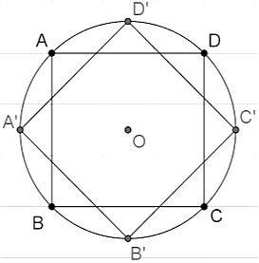
b) Phép quay trong câu a lại biến các điểm ${\text{A}}^{\text{'}}\text{,}{\text{B}}^{\text{'}}\text{,}{\text{C}}^{\text{'}}\text{,}{\text{D}}^{\text{'}}$ thành $\text{B}\text{,}\text{C}\text{,}\text{D}\text{,}\text{A}\text{.}$
9.44
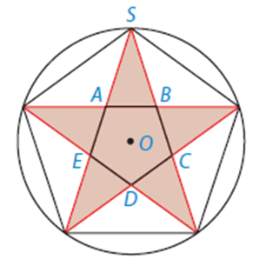
Góc tạo bởi lưỡi kéo và nếp gấp lúc đầu bằng một nửa góc $\hat{\text{BSA}}$ trên hình.
Do $\text{ABCDE}$ là ngũ giác đều nên $\hat{\text{EAB}}\text{=}\hat{\text{CBA}}\text{=10}{\text{8}}^{\text{0}}$, suy ra $\hat{\text{SAB}}\text{=}\hat{\text{SBA}}\text{=7}{\text{2}}^{\text{0}}$. Vậy $\hat{\text{ASB}}\text{=18}{\text{0}}^{\text{0}}\text{−2.7}{\text{2}}^{\text{0}}\text{=3}{\text{6}}^{\text{0}}$. Vậy góc tạo bởi lưỡi kéo và nếp gấp lúc đầu bằng $\text{1}{\text{8}}^{\text{0}}$.
Bước 4: Kết luận, nhận định:
- GV nhận xét, đánh giá khả năng vận dụng làm bài tập, chuẩn kiến thức và lưu ý thái độ tích cực khi tham gia hoạt động và lưu ý lại một lần nữa các lỗi sai hay mắc phải cho lớp.
* HƯỚNG DẪN VỀ NHÀ
- Ghi nhớ kiến thức trong bài.
- Hoàn thành bài tập trong SBT.
- Chuẩn bị bài sau: Hình trụ và hình nón

